Německý jazyk 29. 3. – 9. 4. , 7. A
- Opiš do slovníčku druhý sloupec slovíček v pracovním sešitě na straně 59 a uč se je.
- Was haben sie? / Co mají?
Jan – die Lapme Jan hat die Lampe.
Paul – die Affe
Iva – das Auto
Hans – die Schlange
Igor – das Heft
Veronika – die Schildkröte
Tom – der Kater
Die Oma – das Kanninchen
Der Vater – das Haus

- Was macht Hana gern? Schreib die Sätze./ Co dělá Hana ráda? Piš věty.
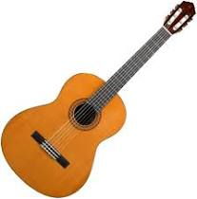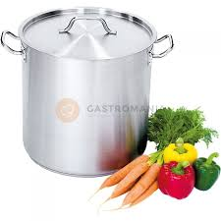
- Napiš alespoň 12 slov k nadřazenému pojmu, podstatná jména piš se členem.

Die Schule: das Heft, die Tafel, lernen,

Hobbys:

Der Computer:

die Familie:

